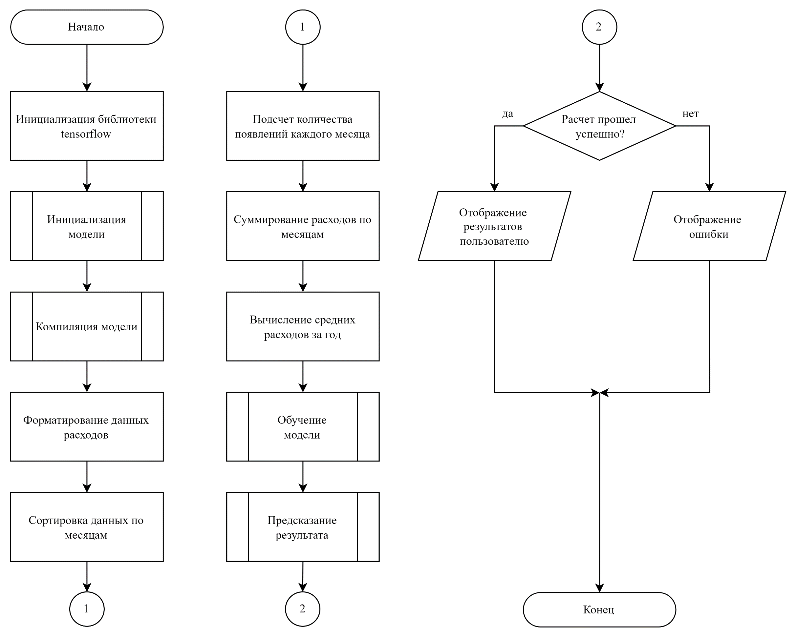

Ф.И.О.

Подпись

Дата

Разраб.

Провер.

Т. контр.

Утв.

*Буданова К.А.*

*Сухорукова И.Г.*

*Север А.С.*

*Смелов В.В.*

*Блок-схема алгоритма стратегии расходов*

*БГТУ 05.00.ГЧ*

Лит.

Лист

Листов

1

1

*74417023, 2024*

Масса

Масштаб